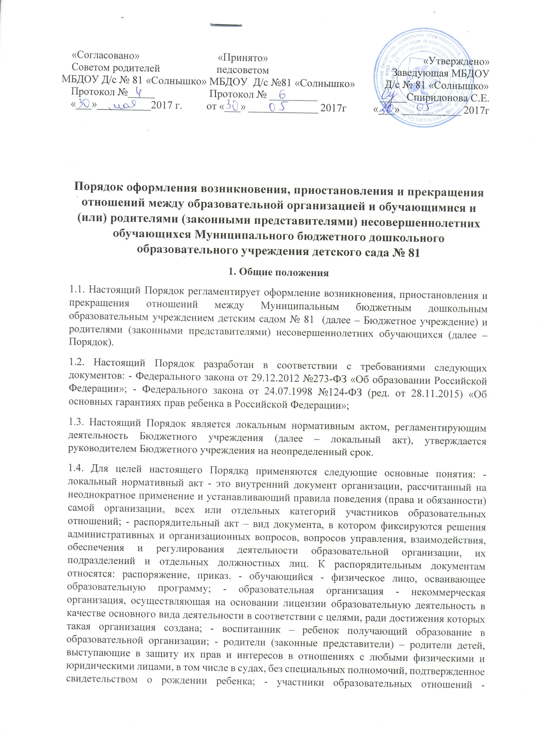

отношений - обучающиеся, родители (законные представители) несовершеннолетних обучающихся, педагогические работники и их представители, организации, осуществляющие образовательную деятельность; - образовательные отношения – отношения по реализации права граждан на образование, целью которых являются освоение обучающимися содержания образовательных программ.

2. Основания и порядок оформления возникновения образовательных отношений
2.1. Основанием возникновения образовательных отношений является заключение договора между Бюджетным учреждением и родителями (законными представителями) (далее – договор), подписание которого является обязательным для данных сторон. Указанный договор составляется в 2-х экземплярах (один экземпляр выдается родителями (законными представителями) ребенка, второй остается в Бюджетном учреждении.
2.2. На основании заключенного договора руководитель Бюджетного учреждения издает распорядительный акт о зачислении ребенка в Бюджетное учреждение в течение трех рабочих дней после заключения договора. Распорядительный акт в трехдневный срок после издания размещается на информационном стенде Бюджетного учреждения и на официальном сайте Бюджетного учреждения в сети Интернет.
2.3. Договор не может содержать условия, которые ограничивают права родителей (законных представителей) ребенка и самих воспитанников в Бюджетном учреждении или снижают уровень предоставления им гарантий по сравнению с условиями, установленными законодательством об образовании. Если условия, ограничивающие права воспитанников или снижающие уровень предоставления им гарантий, включены в договор, такие условия не подлежат применению.
2.4. Распоряжения, приказы, издаваемые руководителем Бюджетного учреждения, имеют обязательную силу.
2.5. Права воспитанника, предусмотренные законодательством об образовании и настоящим Порядком, возникают с даты, указанной в договоре.
2.6.При возникновении образовательных отношений Бюджетное учреждение обязано ознакомить родителей (законных представителей) ребенка со своими учредительными, локальными актами в соответствии с порядком ознакомления с документами Бюджетного учреждения.
2.7. Обработка персональных данных обучающегося и его родителей (законных представителей) осуществляется после получения согласия родителей (законных представителей) на обработку персональных данных.
2.8.Руководитель Бюджетного учреждения ведет «Книгу учета движения детей», которая предназначена для регистрации сведений о детях, родителях (законных представителях) и контроля за движением контингента детей в Бюджетном учреждении. «Книга учета движения детей» должна быть прошнурована, пронумерована и скреплена печатью образовательной организации.
2.9. На каждого ребёнка, зачисленного в Бюджетное учреждение, заводится личное дело, в котором находятся копии предъявляемых при приёме документов:
1) оригинал заявления одного из родителей (законных представителей) по форме приведено в Приложении №1 к Порядку;
2) направление в о Бюджетное учреждение, выданное Управлением образования.
3) ксерокопия свидетельства о рождении ребёнка;
4) свидетельство о регистрации ребенка по месту жительства или по месту пребывания или документ, содержащий сведения о регистрации ребенка по месту жительства или по месту пребывания;
5) согласия на обработку персональных данных (Приложение №4);
6) выписки из распорядительного акта о приеме на обучение;
7) второго экземпляра договора на образования. Данные документы хранятся в Бюджетном учреждении на время обучения ребёнка.
2.10. Прием на обучение в Бюджетное учреждение проводится на принципах равных условий приема для всех поступающих, за исключением лиц, которым в соответствии с Федеральным законом предоставлены особые права (преимущества) при приеме на обучение.
3. Основания изменения и приостановления образовательных отношений
3.1. Образовательные отношения изменяются в случае изменения условий получения образования, повлекшего за собой изменение взаимных прав и обязанностей родителя (законного представителя) обучающегося в Бюджетном учреждении.
3.2. Образовательные отношения могут быть изменены или приостановлены как по инициативе родителей (законных представителей) обучающегося, так и по инициативе Бюджетного учреждения.
3.3. Изменение или приостановление образовательных отношений оформляется распорядительным актом.
3.4. Образовательные отношения могут быть приостановлены родителями (законными представителями) обучающегося по следующим причинам: - прохождения санаторно-курортного лечения; - отпуска (ежегодного оплачиваемого отпуска, учебных отпусков, отпусков без сохранения заработной платы, дополнительных отпусков) родителей (законных представителей) обучающихся (с предъявлением справки с места работы о предоставляемом отпуске и заявления родителей (законных представителей) на имя руководителя Бюджетного учреждения; - летнего оздоровительного отдыха (согласно заявления родителей (законных представителей); - длительного домашнего режима (дооперационного, реабилитационного, после перенесенного заболевания) (согласно предоставленной медицинской справки); - карантина, ремонтных и (или) аварийных работ в образовательной организации, принятия решения уполномоченными органами о приостановке деятельности Бюджетного учреждения.
3.5. Приостановление образовательных отношений по инициативе родителей (законных представителей) обучающегося осуществляется на основании письменного заявления (Приложение №2) одного из его родителей (законных представителей) на сохранении места за обучающимся в Бюджетном учреждении.
3.6. Образовательные отношения могут быть приостановлены по инициативе Бюджетного учреждения по следующим причинам: 1) приостановление деятельности Бюджетного учреждения для проведения ремонтных работ; 2) приостановление деятельности Бюджетного учреждения для проведения санитарной обработки помещений; 3) приостановление деятельности Бюджетного учреждения по решению суда; 4) приостановление деятельности Бюджетного учреждения на основании актов органов государственного надзора.
3.7. Руководитель при издании распорядительного акта о приостановлении образовательных отношений по инициативе Бюджетного учреждения должен учитывать мнение родителей (законных представителей) обучающихся.
3.8.Родители (законные представители) обучающихся могут обжаловать решение об изменении образовательных отношений, принятое по инициативе образовательной организации, в установленном законодательством Российской Федерации порядке.
4. Основания прекращения образовательных отношений
4.1. Образовательные отношения прекращаются в следующих случаях:
1) по заявлению родителей (законных представителей) при завершении обучения по основным общеобразовательным программам дошкольного образования при условии достижения ребенком предельного возраста пребывания в Бюджетном учреждении;
2) досрочно в следующих случаях: - по личному заявлению родителей (законных представителей), в том числе в случае перевода обучающегося для продолжения освоения образовательной программы в другую организацию, осуществляющую образовательную деятельность, на основании медицинского заключения о состоянии здоровья ребенка, препятствующего его дальнейшему пребыванию в Бюджетном учреждении; - смерти ребенка либо признании ребенка умершим или безвестно отсутствующим по решению суда; - по обстоятельствам, не зависящим от воли родителей (законных представителей) обучающегося в образовательной организации, в случаях ликвидации Бюджетного учреждения, изменения законодательства и т.д. Дети, которые были зачислены на основании трудовых отношений родителя (законного представителя) переводятся из групп 12 – часового пребывания в группы кратковременного пребывания для получения бесплатного дошкольного образования без снятия с учета в Единой информационной системе «Зачисление в ДОУ» (далее - ЕИС).
4.2. Образовательные отношения могут быть прекращены как по инициативе родителей (законных представителей) обучающегося, так и по инициативе Бюджетного учреждения. 4.4. Основанием для прекращения образовательных отношений является распорядительный акт Бюджетного учреждения об отчислении обучающегося.
4.3. Заявление родителей (законных представителей) обучающегося (Приложение №3) и выписка из распорядительного акта об отчислении последнего из Бюджетного учреждения вкладываются в личное дело обучающегося.
4.4.Договор, заключённый между Бюджетным учреждением и родителями (законными представителями) обучающегося, при прекращении образовательных отношений расторгается на основании распорядительного акта об отчислении последнего из Бюджетного учреждения.
4.5.Медицинское заключение обучающегося (воспитанника) выдаётся родителям (законным представителям) ребенка на основании их письменного заявления при прекращении образовательных отношений и справки Муниципального казенного учреждения «Централизованная бухгалтерия образовательных учреждений»

4.6. Права обучающегося, предусмотренные законодательством Российской Федерации об образовании и локальными нормативными актами Бюджетного учреждения, прекращаются с момента прекращения образовательных отношений.
4.7. Образовательные отношения могут быть прекращены досрочно в следующих случаях: - по заявлению родителей (законных представителей) обучающегося (воспитанника), в том числе в случае перевода воспитанника для продолжения освоения программы дошкольного образования (далее -Программа) в другую образовательную организацию, осуществляющую образовательную деятельность; - по обстоятельствам, не зависящим от воли родителей (законных представителей) обучающегося (воспитанника) и Бюджетного учреждения, в том числе в случаях ликвидации организации, осуществляющей образовательную деятельность, аннулирования лицензии на осуществление образовательной деятельности.
4.8. Досрочное прекращение образовательных отношений по инициативе родителей (законных представителей) обучающихся не влечёт для них каких-либо дополнительных, в том числе материальных, обязательств перед Бюджетным учреждением, если иное не установлено договором.
4.9. По завершении обучения личное дело обучающегося хранится в Бюджетном учреждении 2 (два) года.
4.10. Родители (законные представители) обучающегося могут обжаловать решение о прекращении образовательных отношений, принятое по инициативе Бюджетного учреждения, в установленном законодательством Российской Федерации порядке.
4.11. Бюджетное учреждение в случае досрочного прекращения образовательных отношений по основаниям, не зависящим от воли Бюджетного учреждения, обязана обеспечить перевод обучающихся (воспитанников) в другие организации, осуществляющие образовательную деятельность, и исполнить иные обязательства, предусмотренные договором. В случае прекращения деятельности образовательной организации, а также в случае аннулирования у нее лицензии на право осуществления образовательной деятельности, учредитель Бюджетного учреждения обеспечивает перевод обучающихся (воспитанников) с согласия родителей (законных представителей) в другие образовательные организации, реализующие соответствующие образовательные программы.
5. Порядок регулирования спорных вопросов
5.1. Спорные вопросы, возникающие между родителями (законными представителями) воспитанников и Бюджетным учреждением разрешаются комиссией по урегулированию споров между участниками образовательных отношений.
6. Контроль за соблюдением Порядка
6.1. Контроль за соблюдением настоящего Порядка осуществляют руководитель Бюджетногоучреждения.

